BTS MÉTIERS DE L’AUDIOVISUEL
OPTION GESTION DE PRODUCTION

ENVIRONNEMENT ÉCONOMIQUE ET JURIDIQUE ET TECHNOLOGIE DES ÉQUIPEMENTS ET SUPPORTS - U3

SESSION 2017

Durée : 6 heures Coefficient : 4

Matériel autorisé :
- toutes les calculatrices de poche y compris les calculatrices programmables, alphanumériques ou à écran graphique sous réserve que leur fonctionnement soit autonome et qu’il ne soit pas fait usage d’imprimante (Circulaire n°99-186, 16/11/1999).

Tout autre matériel est interdit.

Le candidat doit gérer son temps en fonction des recommandations ci- dessous :
- traiter la partie 1 relative à l’environnement économique et juridique pendant une
durée de 3 heures ;
- traiter la partie 2 relative à la technologie des équipements et supports pendant une durée de 3 heures.

Les parties 1 et 2 seront rendues sur des copies séparées et ramassées à la fin
de l’épreuve de 6 heures.

Dès que le sujet vous est remis, assurez-vous qu’il est complet.
Le sujet se compose de 23 pages, numérotées de 1/23 à 23/23.

BTS MÉTIERS DE L’AUDIOVISUEL – Option gestion de la production |  | Session 2017
ENVIRONNEMENT ÉCONOMIQUE, JURIDIQUE ET TECHNOLOGIE DES ÉQUIPEMENTS ET SUPPORTS – U3 | MVEJTES | Page : 1/23

LISTE DES ANNEXES :

Annexe 1. Le plan de financement prévisionnel du documentaire 10.
Annexe 2. Extrait présentation du fonds de soutien audiovisuel – Mai 2016 ... 10. Annexe 3. Extrait contrat préachat France Télévisions (sans droit à recettes) 11. Annexe 4. Projet de contrat .....................................................................12 et 13.
Annexe 5. Arrêt de la Cour de cassation en assemblée plénière (7/05/2004) . 14. Annexe 6. Présentation de l’émission 15.
Annexe 7. Car régie et énergie 16.
Annexe 8. Indices de protection 17.
Annexe 9. Extrait de la liste d’équipements 18.
Annexe 10. Caméra Sony HDC2400 19.
Annexe 11. Caméra Sony HDC2400 (suite) 20.
Annexe 12. Grille NVISION 21.
Annexe 13. NAS 22.
Annexe 14. Microphone Neumann U87AI 23.

BTS MÉTIERS DE L’AUDIOVISUEL – Option gestion de la production |  | Session 2017
ENVIRONNEMENT ÉCONOMIQUE, JURIDIQUE ET TECHNOLOGIE DES ÉQUIPEMENTS ET SUPPORTS – U3 | MVEJTES | Page : 2/23

Vous répondrez aux questions posées, à l’aide de la documentation économique, juridique et technique fournie en annexes et de vos connaissances. Vous veillerez à rédiger des réponses structurées et argumentées.

PRÉSENTATION DU THÈME D’ÉTUDE

FR-COM PRODUCTIONS est une société française de production de programmes de flux pour la télévision, de documentaires, de films institutionnels et publicitaires. Elle a été créée en 2002. C’est une société à responsabilité limitée au capital de 20 000 € qui a pour code NAF, le code 5911 A. Cette entreprise compte 9 salariés en CDI et emploie également des salariés sous le régime de l’intermittence du spectacle.
Cette société produit l’émission de télévision « Midi chez vous » qui est diffusée sur une chaîne nationale depuis janvier 2011. Ce programme de proximité, d’échanges et de convivialité suit l’actualité d’une région en s’intéressant chaque semaine à un événement local.
Cinq chroniqueurs, auxquels s’ajoute un « chroniqueur région », entourent l’animateur et présentent la culture des régions, qu’elle soit musicale, littéraire, culinaire, patrimoniale, historique ou géographique. Ils présentent aussi de nombreux sujets qui éclairent l’actualité quotidienne. Des célébrités locales sont invitées à participer aux émissions qui se déroulent dans leur ville. Chaque semaine également, un journaliste de la chaîne de télévision régionale assure une chronique spécialisée sur les événements, les lieux, les trésors de la ville et de ses alentours.

L'émission, d’une durée de 54 minutes, est diffusée tous les jours de la semaine. Elle est enregistrée en public dans les conditions du direct le lundi, le mardi, à partir d’un car régie HD. Ce car est stationné à proximité du plateau et est alimenté par un car énergie TWINPACK dit « zéro coupure ».

Au cours de cette émission, un architecte de renom Giovanni PACE est invité pour présenter l’une de ses réalisations : le centre de vinification « Mont-Aigu ». Ce bâtiment unique a été conçu en 2010 selon les plans créés par Monsieur PACE, sur commande d’une grande société de vins de Champagne : MOËT & CHANDON.
Ce centre de vinification « Mont-Aigu » fera l’objet d’un documentaire de 52 minutes produit par la société FR-COM PRODUCTIONS. Pour financer ce documentaire, FR-COM PRODUCTIONS a déjà conclu un accord de préachat avec France Télévisions Nationale.

Un teaser de deux minutes du documentaire sur « Mont-Aigu » sera diffusé au cours de l’émission « Midi chez vous ».

Il vous est demandé d’analyser les différents dossiers sur les plans technique, économique et juridique de l’émission et du documentaire.

BTS MÉTIERS DE L’AUDIOVISUEL – Option gestion de la production |  | Session 2017
ENVIRONNEMENT ÉCONOMIQUE, JURIDIQUE ET TECHNOLOGIE DES ÉQUIPEMENTS ET SUPPORTS – U3 | MVEJTES | Page : 3/23

PARTIE n°1 – ENVIRONNEMENT ÉCONOMIQUE ET JURIDIQUE

DOSSIER 1 – LE FINANCEMENT DU DOCUMENTAIRE « MONT-AIGU »

La société FR-COM PRODUCTIONS a établi un plan de financement prévisionnel. Vous êtes chargé(e) de vérifier la conformité de celui-ci avec la réglementation en vigueur (annexe 1 et annexe 2).

  - - Présenter les différents financements réalisés par la société France Télévisions.

  - - Calculer la part du financement de France Télévisions.

  - - Comparer les caractéristiques de votre plan de financement prévisionnel et celles requises par le CNC pour bénéficier de l’aide automatique.

Vous disposez de l’extrait du contrat de préachat conclu avec la société France Télévisions (annexe 3).

  - - Présenter les deux formes d’exploitation prévues par l’article C du contrat de cession signé entre la société de production et France Télévisions.

DOSSIER 2 – LA PRODUCTION DU DOCUMENTAIRE

Le thème du documentaire porte sur une œuvre architecturale : le centre de vinification « Mont-Aigu ». Par conséquent, votre société de production est en négociation avec Monsieur PACE, architecte. Celui-ci est titulaire de droits et la relation contractuelle entre l’architecte et le producteur doit être sécurisée sur le plan juridique. Vous disposez ainsi d’un projet de contrat (annexe 4).

  - - Qualifier juridiquement l’architecte. Justifier votre réponse.

  - - Nommer le contrat qui lie l’architecte et la société de production.

  - - Présenter les droits dont dispose l’architecte.

  - - Rédiger la clause n°5 du projet de contrat.

  - - Expliquer l’intérêt de la garantie à laquelle est tenu le cédant.

  - - Indiquer le mode de rémunération prévue par le code de la propriété intellectuelle (CPI).

  - - Identifier l’une des raisons qui ont conduit les parties à négocier une rémunération forfaitaire.

BTS MÉTIERS DE L’AUDIOVISUEL – Option gestion de la production |  | Session 2017
ENVIRONNEMENT ÉCONOMIQUE, JURIDIQUE ET TECHNOLOGIE DES ÉQUIPEMENTS ET SUPPORTS – U3 | MVEJTES | Page : 4/23

DOSSIER 3 – LE DROIT À L’IMAGE

La société MOËT & CHANDON est propriétaire du centre de vinification
« Mont-Aigu ». Le documentaire prévoit des prises de vues de l’intérieur et de l’extérieur (filmé depuis le terrain privé) du centre de vinification.

Le propriétaire du centre de vinification est titulaire de droits. Le producteur a pris connaissance de la décision de justice fournie en annexe 5 et vous demande d’en analyser les conséquences.

  - - Expliquer la phrase suivante « le propriétaire d’une chose ne dispose pas d’un droit exclusif sur l’image de celle-ci ».

  - - Présenter les différentes raisons qui justifient toutefois la rédaction d’une convention de tournage.

Le documentaire prévoit également des interviews des salariés de MOËT & CHANDON. Un des salariés ne souhaite plus apparaître dans le documentaire.

  - - Présenter le droit invoqué par le salarié.

Des extraits de son interview apparaissent cependant dans le montage final.

  - - Identifier la juridiction compétente en cas de litige. Justifier votre réponse.

  - - Exposer les sanctions encourues par le producteur en cas d’utilisation de cette interview.

BTS MÉTIERS DE L’AUDIOVISUEL – Option gestion de la production |  | Session 2017
ENVIRONNEMENT ÉCONOMIQUE, JURIDIQUE ET TECHNOLOGIE DES ÉQUIPEMENTS ET SUPPORTS – U3 | MVEJTES | Page : 5/23

PARTIE n°2 – TECHNOLOGIE DES ÉQUIPEMENTS ET SUPPORT S

DOSSIER 1 – ÉTUDE DE LA CAPTATION DE L’ÉMISSION

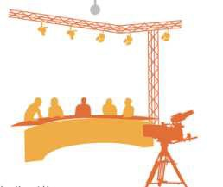
- Alimentation énergie électrique et sécurité électrique (annexes 6, 7 et 8).

Le car régie « challenger » peut être alimenté par un branchement EDF provisoire (ou fixe selon les lieux). Pour les tournages des émissions « Midi Chez Vous » la production a décidé d’utiliser une alimentation électrique par un car énergie « Twinpack » dit zéro coupure.

  - - Expliquer la fonction d’un groupe électrogène. À partir du concept de l’émission, justifier l’utilisation de cette source d’énergie.

  - - Indiquer le principal avantage d’utiliser un car énergie « Twinpack » par rapport à un groupe électrogène standard.

  - - Citer deux caractéristiques importantes pour le choix d’un groupe électrogène pour une prestation audiovisuelle.

  - - Indiquer la signification de « IK08 » « IP54 » dans les caractéristiques essentielles des équipements MARECHAL en précisant si ce matériel est adapté à ce type de prestation.

  - - Indiquer la signification de « 3P+N+T » pour un connecteur d’alimentation.

  - - Relever les caractéristiques de l’alimentation électrique du car régie. Donner les références possibles des deux connecteurs MARECHAL (mâles et femelles) du câble permettant le raccordement du car régie au car énergie « Twinpack ».

  - - Calculer la puissance électrique maximale disponible en sortie du car régie.

La puissance nécessaire pour la production de l’émission « Midi Chez Vous » est répartie de la façon suivante :
- lumière 12 kW ;
- partie audio externe 5 kW ;
- machinerie 5 kW ;
- cantine 5 kW ;
- divers 2,5 kW.

  - - Montrer que la puissance électrique disponible est suffisante.

  - - Indiquer si le car Twinpack est adapté à la situation. Justifier.

BTS MÉTIERS DE L’AUDIOVISUEL – Option gestion de la production |  | Session 2017
ENVIRONNEMENT ÉCONOMIQUE, JURIDIQUE ET TECHNOLOGIE DES ÉQUIPEMENTS ET SUPPORTS – U3 | MVEJTES | Page : 6/23

Les différents équipements électriques sont alimentés depuis des armoires de distribution raccordées au car régie. Dans ces armoires, nous trouvons des interrupteurs différentiels, des disjoncteurs magnétothermiques et des parafoudres.

  - - Indiquer, pour chacun de ces équipements, la nature de la protection électrique assurée.

  - - Pour l’interrupteur différentiel DX3 Réf. 411697, nous relevons Sensibilité : 30 mA. Expliciter cette indication.

Étude des caméras Sony HDC2400 du plateau (annexes 9,10 et 11).

La captation de l’émission s’effectue au moyen de caméras Sony HDC2400.

  - - Pour cette caméra, indiquer les caractéristiques du capteur utilisé et la
définition de l’image.

  - - À partir de la caractéristique du convertisseur analogique-numérique, calculer
le nombre de bits nécessaires pour coder un pixel.

  - - Cette caméra peut être exploitée dans deux configurations : EFP (Electronic Field Production) et ENG (Electronic News Gathering). Expliquer ces deux configurations.

  - - Relever le type de filtre optique intégré dans cette caméra. Indiquer la fonction de celui-ci.

  - - Préciser le type de liaison entre une caméra HDC2400 et son CCU du car régie et le type de câble pour sa mise en œuvre.

  - - Préciser la fonction des deux équipements suivants RCP-1000 et HDCU2000.

  - - Indiquer l’intitulé du poste qu’occupe dans le car régie l’opérateur exploitant
les différents panneaux de commande à distance des caméras.

Étude du plateau mobile (annexes 9, 11 et 12).

Le car régie réalisation « Challenger » est organisé autour d’une grille NVISION 8280.

  - - Indiquer la fonction de cette grille.

  - - Relever le nombre d’entrées/sorties de la grille NVISION 8280.

  - - Sachant que les caméras fournissent un flux vidéo 22 :11 :11 en 10 bits,
montrer que le débit vidéo utile est d’environ 1 Gbits/s.

BTS MÉTIERS DE L’AUDIOVISUEL – Option gestion de la production |  | Session 2017
ENVIRONNEMENT ÉCONOMIQUE, JURIDIQUE ET TECHNOLOGIE DES ÉQUIPEMENTS ET SUPPORTS – U3 | MVEJTES | Page : 7/23

Le car régie intègre un mélangeur vidéo GrassValley Elite HD-400 3G-SDI.

  - - Relever le nombre d’entrées de ce mélangeur.

  - - Le mélangeur comporte 6 keys par barre. Indiquer le rôle de la fonction
« key ».

  - - Dans le véhicule d’accompagnement, nous disposons d’équipements d’éclairage. Relever les différentes technologies des sources disponibles. Préciser laquelle de ces technologies est la plus consommatrice d’énergie pour un même niveau de lumière.

  - - L’animateur de l’émission, ainsi que ses chroniqueurs, sont équipés de micros cravate à liaison HF. Cette émission étant itinérante, nous pouvons rencontrer un problème technique pour la mise en œuvre d’une telle solution. Indiquer la vérification importante à effectuer avant de choisir les fréquences des canaux.

DOSSIER 2 – ÉTUDE DE LA PRODUCTION ET POSTPRODUCTION DU DOCUMENTAIRE « MONT-AIGU »
En plus de la diffusion télévision, il est prévu une diffusion du documentaire en 4K ce qui a nécessité une captation dans cette définition. Pour ce film, Pierre Ardi a prêté son concours pour la voix-off.

La postproduction sonore est réalisée sur une station audio numérique composée d’un Apple Mac Pro ainsi que pro-tools HD Native.

Étude d’une solution de stockage en réseau (annexe 13).

L’ancien serveur de stockage ne supportant plus la charge pour le passage en 4K, FR-COM PRODUCTIONS a décidé de faire évoluer sa solution de stockage et d’archivage.
Le choix s’est porté sur un NAS Synology RackStation RS3617RPxs.

4.1.- Rappeler brièvement ce qu’est un NAS.

4.2.- Ce NAS peut être équipé de deux types de disques : HDD ou SSD. Préciser le principal avantage des disques SSD.

4.3.- Relever la capacité brute interne maximale de stockage de ce NAS ainsi que le nombre de disques durs pour atteindre cette configuration.

4.4.- Le stockage est fait par une agrégation de disques durs montés en RAID 5. Expliquer brièvement le principe de fonctionnement du RAID 5. Indiquer l’avantage de ce mode par rapport au RAID 0.

4.5.- Cet équipement intègre un processeur Intel Xeon D-1521 quadri cœurs.
Expliquer l’intérêt de ce type de structure.

BTS MÉTIERS DE L’AUDIOVISUEL – Option gestion de la production |  | Session 2017
ENVIRONNEMENT ÉCONOMIQUE, JURIDIQUE ET TECHNOLOGIE DES ÉQUIPEMENTS ET SUPPORTS – U3 | MVEJTES | Page : 8/23

4.6.- Relever la capacité de mémoire vive intégrée dans l’unité centrale du NAS.

4.7.- Les données du serveur sont entre autres accessibles avec les protocoles CIFS, AFP, FTP. Indiquer l’intérêt du protocole FTP.

4.8.- Indiquer la fonction du responsable de la gestion des droits d’accès aux fichiers pour le partage de données sur ce serveur.

Enregistrement de la voix OFF du documentaire (annexe 14).

L’enregistrement de la voix off est réalisé en studio. On souhaite pour cela utiliser un microphone Neumann U87Ai dont un extrait de documentation technique est fourni en annexe 14.

5.1.- Dans la sélection des accessoires de ce microphone, il y a une suspension élastique et un « pop screen ». Indiquer leurs rôles.

5.2.- Relever la technologie utilisée par ce microphone.

5.3.- Relever les différentes directivités de ce microphone. Faire une représentation graphique pour chacune.

Un câble XLR 3 broches permet une liaison audio « symétrique » ou (balanced) entre le microphone et le préamplificateur de la station audionumérique.
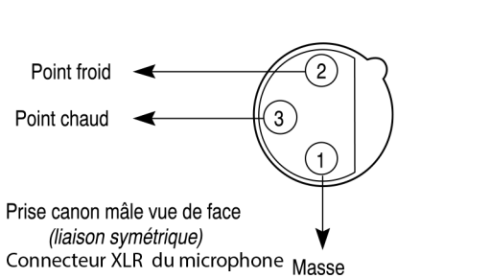

5.4.- Citer l’avantage procuré par ce type de liaison.

5.5.- Indiquer si ce microphone nécessite une alimentation. Si oui indiquer son nom, et sa valeur.

5.6.- La captation de la voix-off est réalisée avec une station audionumérique Pro- tools. Calculer la capacité de stockage nécessaire à l’enregistrement de ce fichier audio non compressé en prenant en considération les réglages suivants :

- la fréquence d’échantillonnage « Fe » de 96 KHz,
- une quantification « Q » sur 24 bits,
- la durée d’enregistrement de la voix-off : 52 minutes.

BTS MÉTIERS DE L’AUDIOVISUEL – Option gestion de la production |  | Session 2017
ENVIRONNEMENT ÉCONOMIQUE, JURIDIQUE ET TECHNOLOGIE DES ÉQUIPEMENTS ET SUPPORTS – U3 | MVEJTES | Page : 9/23

Annexe 1. Le plan de financement prévisionnel du documentaire

Financements |  | Montant
Coproduction France Télévisions (Pôle régional France 3 Champagne Ardenne)  Part coproduction  Part antenne | Numéraire Industrie | 3 000,00 €  3 000,00 €  13 000,00 €
Préachat France Télévisions National (Pôle France 3) |  | 14 000,00 €
Apport producteur |  | 33 424,00 €
CNC Fonds soutien audiovisuel  Aide automatique |  | 30 000,00 €
Subvention PROCIREP, ANGOA/AGICOA |  | 3 000,00 €
Subvention Ordre des architectes |  | 8 000,00 €
Total |  | 107 424,00 €

Annexe 2. Extrait présentation du fonds de soutien audiovisuel – Mai 2016

Les œuvres doivent faire l’objet d’une participation financière sous forme de préachat des droits de diffusion complété éventuellement, d’un apport en coproduction, explicitée par un contrat, d’un ou plusieurs diffuseurs français. […].

Les programmes doivent être financés par une participation française au moins égale à 30 % de leur coût définitif.
L’ensemble des aides accordées par le fonds de soutien audiovisuel ne peut excéder 40 % du coût définitif de l’œuvre (ou de la part française en cas de coproduction internationale).

Le mécanisme dit « sélectif » (aide sélective à la préparation ou à la production) est réservé aux entreprises de production ne disposant pas de compte automatique. Les projets sont examinés pour avis par des commissions spécialisées composées d’experts professionnels. […].

Le mécanisme « automatique » d’aide à la préparation ou à la production concerne […] les projets audiovisuels bénéficiant d’un financement d’un ou de diffuseurs français au moins égal à 25 % de la part française du financement et comprenant une part minimale de financement en numéraire supérieure à 12 000 € de l’heure et à 15 000 € de l’heure pour les adaptations audiovisuelles de spectacle vivant. Cette condition n’est pas requise pour les aides à la préparation.
Source : site internet du CNC.

BTS MÉTIERS DE L’AUDIOVISUEL – Option gestion de la production |  | Session 2017
ENVIRONNEMENT ÉCONOMIQUE, JURIDIQUE ET TECHNOLOGIE DES ÉQUIPEMENTS ET SUPPORTS – U3 | MVEJTES | Page : 10/23

Annexe 3. Extrait contrat préachat France Télévisions (sans droit à recettes)

Article A : objet de la convention.
En contrepartie des engagements souscrits par France Télévisions dans les présentes, le contractant, FR-COM PRODUCTIONS s’engage à produire […] une œuvre audiovisuelle patrimoniale « Mont-Aigu » au sens de l’article 27 de la loi n°86-1067 du 30 septembre 1986 modifiée, qualifiée « d’œuvre audiovisuelle d’expression d’origine française » [..].
Article B : financement.
  - – Devis global
Le montant du devis global de la production de l’œuvre a été arrêté, conformément au devis annexé, à 107 424 € HT (CENT SEPT MILLE QUATRE CENT VINGT- QUATRE EUROS HORS TAXES).
  - – Financement par France Télévisions
Le montant d’acquisition des droits dévolus à France Télévisions tels que définis au
présent contrat s’élève à 14 000 € HT (QUATORZE MILLE EUROS HORS TAXES).
[…]
Article C : cessions des droits
  - – Droits d’exploitation
Le contractant cède à France Télévisions les droits d’exploitation de l’œuvre […]
    - Droits de diffusion linéaire à titre exclusif (durée 18 mois, 1 multidiffusion TV, soit 6 passages).
    - Droits de diffusion non linéaire à titre exclusif […]. […]

BTS MÉTIERS DE L’AUDIOVISUEL – Option gestion de la production |  | Session 2017
ENVIRONNEMENT ÉCONOMIQUE, JURIDIQUE ET TECHNOLOGIE DES ÉQUIPEMENTS ET SUPPORTS – U3 | MVEJTES | Page : 11/23

Annexe 4. Projet de contrat

Entre les soussignés

La société FR-COM PRODUCTIONS, SARL au capital de 20 000 €, immatriculée au Registre du Commerce et des Sociétés de Reims, sous le numéro 365 999 147, ayant son siège social au 15 rue Nicolas Rolland 75016 Paris représentée par Monsieur Laval son gérant,
Ci-après désigné le cessionnaire,

D’une part,

Et

Monsieur Giovanni PACE architecte, domicilié […] et titulaire des droits d’auteur sur l’œuvre « Mont-Aigu » située à Oiry (Marne),
Ci-après désigné auteur cédant,

D’autre part,

Préambule :
La société FR-COM PRODUCTIONS en sa qualité de producteur d’œuvres
audiovisuelles envisage de produire une œuvre audiovisuelle, ci-après intitulée
« l’œuvre » destinée principalement à la télévision.

L’œuvre est un documentaire de 52 minutes environ intitulé provisoirement ou
définitivement « Mont-Aigu ». Elle a pour objet la découverte de l’œuvre
« Mont-Aigu » située à Oiry (Marne), joyau architectural créée par Giovanni Pace son auteur.

La présente convention a pour objet de fixer les conditions dans lesquelles l'auteur cèdera ses droits au cessionnaire.

- - Définitions
[…] ;

- - Objet du contrat
Par le présent contrat, le cédant cède au cessionnaire, dans les conditions et selon les modalités et contreparties décrites ci-après, les droits d'auteur qu'il détient relatifs à l'œuvre d'Architecture, dénommée « Mont-Aigu », située à Oiry dans la Marne et réalisée en 2014 pour le compte de la société MOËT & CHANDON.
La cession intervient dans le cadre de la production du documentaire intitulé
« Mont-Aigu », qui sera principalement exploité à la télévision et en multimédia selon
les procédés définis à l’article 4 du présent contrat.

- - Garantie du cédant
Le cédant garantit au cessionnaire :
  - qu'il est titulaire, au jour de la signature des présentes, de l'ensemble des droits objets de la cession consentie ;
  - qu'il a la capacité de les transmettre dans les conditions et selon les modalités ci-après.

BTS MÉTIERS DE L’AUDIOVISUEL – Option gestion de la production |  | Session 2017
ENVIRONNEMENT ÉCONOMIQUE, JURIDIQUE ET TECHNOLOGIE DES ÉQUIPEMENTS ET SUPPORTS – U3 | MVEJTES | Page : 12/23

Il garantit également, en conséquence, le cessionnaire contre toute action d'un tiers qui viendrait à contester l'existence ou l'ampleur des droits cédés par le cessionnaire.
- - Teneur de la cession des droits d'auteur. 4.1. […]
Cette cession est consentie uniquement pour la production du documentaire intitulé
« Mont-Aigu » qui sera diffusé et exploité selon les modes d’exploitation connus et inconnus à ce jour et par tous procédés techniques connus à ce jour ou à venir […].
4.2. Le cédant cède au cessionnaire les droits d'auteur nécessaires à la réalisation
de tout produit dérivé utilisant en tout ou partie l'image de l'œuvre d'architecture. 5 - Étendue de la cession des droits.

À RÉDIGER SUR VOTRE COPIE
6 - Contrepartie financière
En contrepartie de la cession actuelle consentie à France Télévisions pour une exploitation télévisuelle et multimédia, le cessionnaire règle au cédant une somme forfaitaire et définitive de 2 000 euros HT qui sera versée à la signature des présentes.
Pour toute exploitation, un nouvel accord sera conclu entre les parties. 7 - […]
- - Caractère personnel du contrat de cession de droits d’auteur
Le présent contrat est conclu intuitu personae1. Aucun transfert total ou partiel de ses
clauses et des droits et obligations qu'elles comportent dans l'approbation préalable et formelle de l'ensemble des signataires.
- - Dispositions diverses
[…]
La langue française est celle du contrat. La loi française est celle qui s'applique exclusivement aux présentes et notamment les dispositions du code de propriété intellectuelle auxquelles les parties se soumettent expressément.
En cas de litige relatif à l'interprétation et/ou à l'exécution du présent contrat, les parties décident de privilégier une solution transactionnelle en tentant de se rapprocher pour régler amiablement la difficulté. En cas d'échec, les parties attribuent compétence au tribunal de grande instance de Paris. […].

Fait à , le , En exemplaires originaux.

Le Cédant, Le Cessionnaire, L'Auteur

1 Locution latine qualifiant un contrat conclu en considération de la personne avec laquelle il a été conclu.

BTS MÉTIERS DE L’AUDIOVISUEL – Option gestion de la production |  | Session 2017
ENVIRONNEMENT ÉCONOMIQUE, JURIDIQUE ET TECHNOLOGIE DES ÉQUIPEMENTS ET SUPPORTS – U3 | MVEJTES | Page : 13/23

Annexe 5. Arrêt de la Cour de cassation en assemblée plénière (7/05/2004)

LA COUR DE CASSATION, siégeant en ASSEMBLÉE PLÉNIÈRE, a rendu l'arrêt suivant :
Sur le moyen unique, pris en ses trois branches :
Attendu, selon l'arrêt attaqué (Rouen, 31 octobre 2001), que la société de promotion immobilière SCIR Normandie (la société SCIR Normandie), a confié à la société Publicis […] la confection de dépliants publicitaires comportant, outre des informations relatives à l'implantation de la future résidence et à ses avantages, la reproduction de la façade d'un immeuble historique de Rouen, l'hôtel de Girancourt ; que se prévalant de sa qualité de propriétaire de cet hôtel, la SCP hôtel de Girancourt, dont l'autorisation n'avait pas été sollicitée, a demandé judiciairement à la société SCIR Normandie la réparation du préjudice qu'elle disait avoir subi du fait de l'utilisation de l'image de son bien ; que cette dernière a appelé la société Publicis en garantie ;
Attendu que la SCP hôtel de Girancourt fait grief à l'arrêt du rejet de ses prétentions, alors, selon le moyen :
1) qu'aux termes de l'article 544 du Code civil, « la propriété est le droit de jouir et disposer des choses de la manière la plus absolue, pourvu qu'on n'en fasse pas un usage prohibé par les lois et par les règlements » ; que le droit de jouir emporte celui d'user de la chose dont on est propriétaire et de l'exploiter personnellement […] ce droit ayant un caractère absolu et conduisant à reconnaître au propriétaire un monopole d'exploitation de son bien, sauf s'il y renonce volontairement ; qu'en énonçant que « le droit de propriété n'est pas absolu et illimité et ne comporte pas un droit exclusif pour le propriétaire sur l'image de son bien » pour en déduire qu'il lui appartenait de démontrer l'existence d'un préjudice car la seule reproduction de son bien immeuble sans son consentement ne suffit pas à caractériser ce préjudice, la cour d'appel a violé l'article 544 du Code civil ;
2) […] ;
3) [...] ;

MAIS attendu que le propriétaire d'une chose ne dispose pas d'un droit exclusif sur l'image de celle-ci ; qu'il peut toutefois s'opposer à l'utilisation de cette image par un tiers lorsqu'elle lui cause un trouble anormal ;
Et attendu que les énonciations de l'arrêt font apparaître qu'un tel trouble n'était pas établi ; d'où il suit que le moyen n'est pas fondé ;
PAR CES MOTIFS :
REJETTE le pourvoi ;
[…]
Ainsi fait et jugé par la Cour de cassation, siégeant en assemblée plénière, et prononcé par le premier président en son audience publique du sept mai deux mille quatre.

BTS MÉTIERS DE L’AUDIOVISUEL – Option gestion de la production |  | Session 2017
ENVIRONNEMENT ÉCONOMIQUE, JURIDIQUE ET TECHNOLOGIE DES ÉQUIPEMENTS ET SUPPORTS – U3 | MVEJTES | Page : 14/23

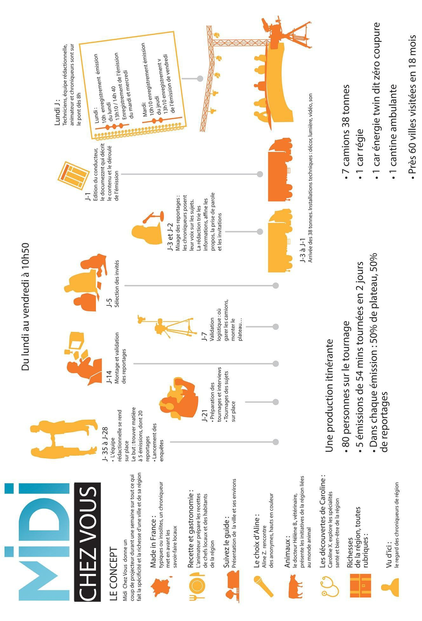
Annexe 6. Présentation de l’émission

BTS MÉTIERS DE L’AUDIOVISUEL – Option gestion de la production |  | Session 2017
ENVIRONNEMENT ÉCONOMIQUE, JURIDIQUE ET TECHNOLOGIE DES ÉQUIPEMENTS ET SUPPORTS – U3 | MVEJTES | Page : 15/23

Annexe 7. Car régie et énergie
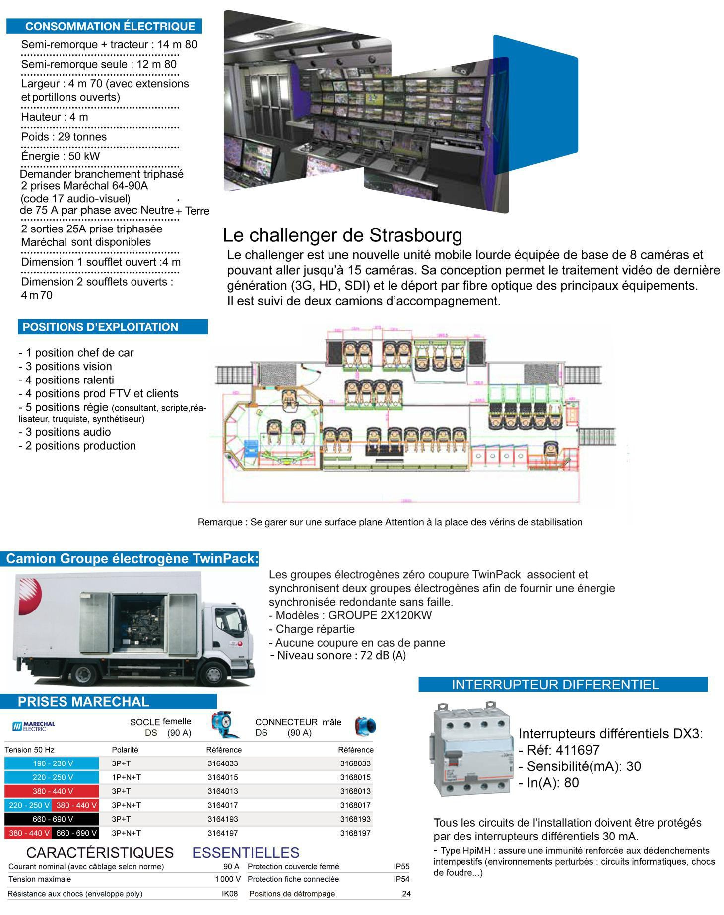

BTS MÉTIERS DE L’AUDIOVISUEL – Option gestion de la production |  | Session 2017
ENVIRONNEMENT ÉCONOMIQUE, JURIDIQUE ET TECHNOLOGIE DES ÉQUIPEMENTS ET SUPPORTS – U3 | MVEJTES | Page : 16/23

Annexe 8. Indices de protection

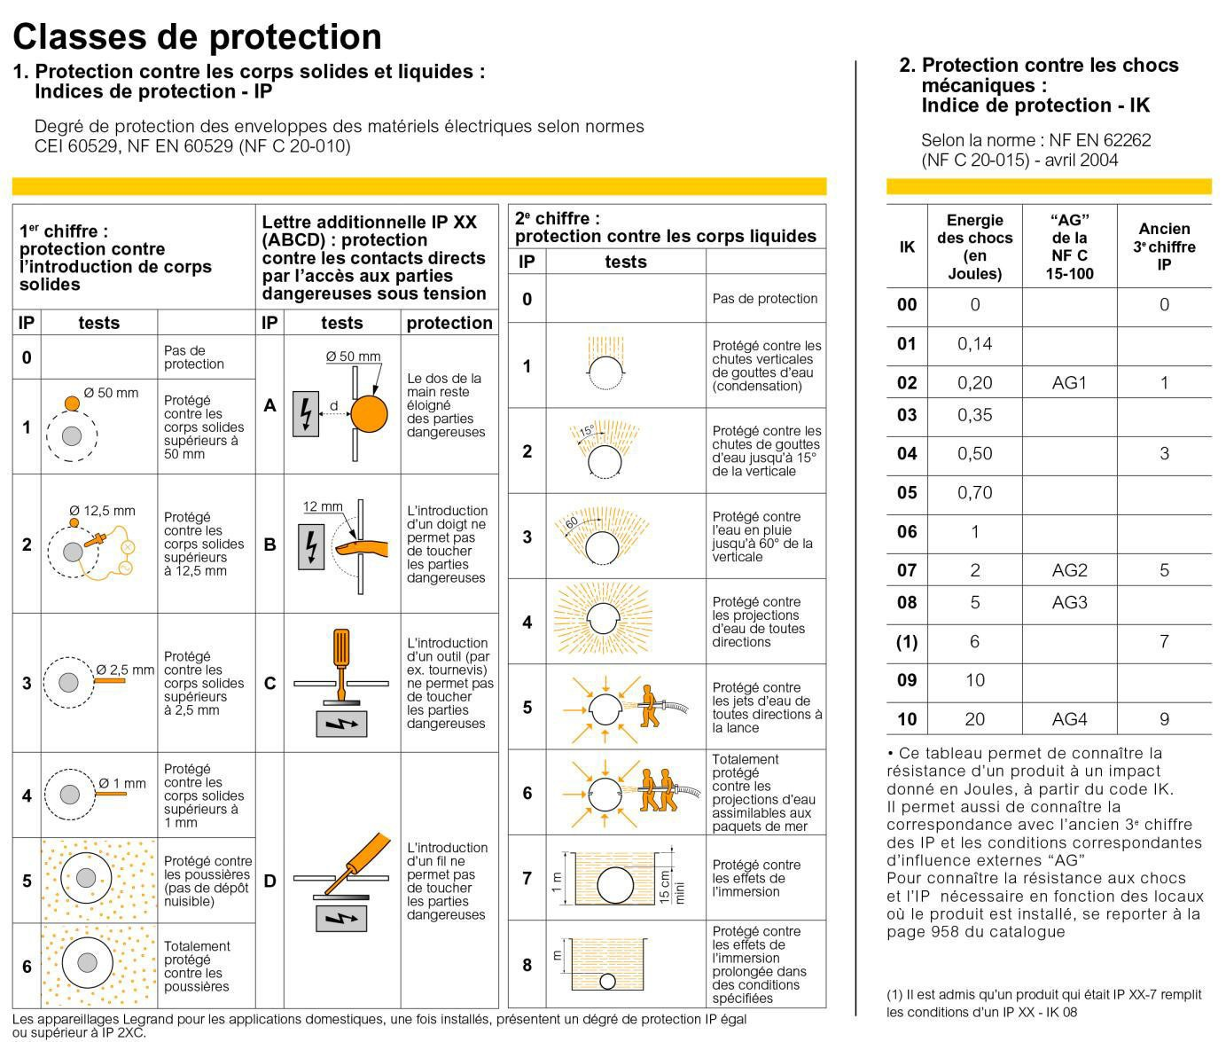

BTS MÉTIERS DE L’AUDIOVISUEL – Option gestion de la production |  | Session 2017
ENVIRONNEMENT ÉCONOMIQUE, JURIDIQUE ET TECHNOLOGIE DES ÉQUIPEMENTS ET SUPPORTS – U3 | MVEJTES | Page : 17/23

Annexe 9. Extrait de la liste d’équipements
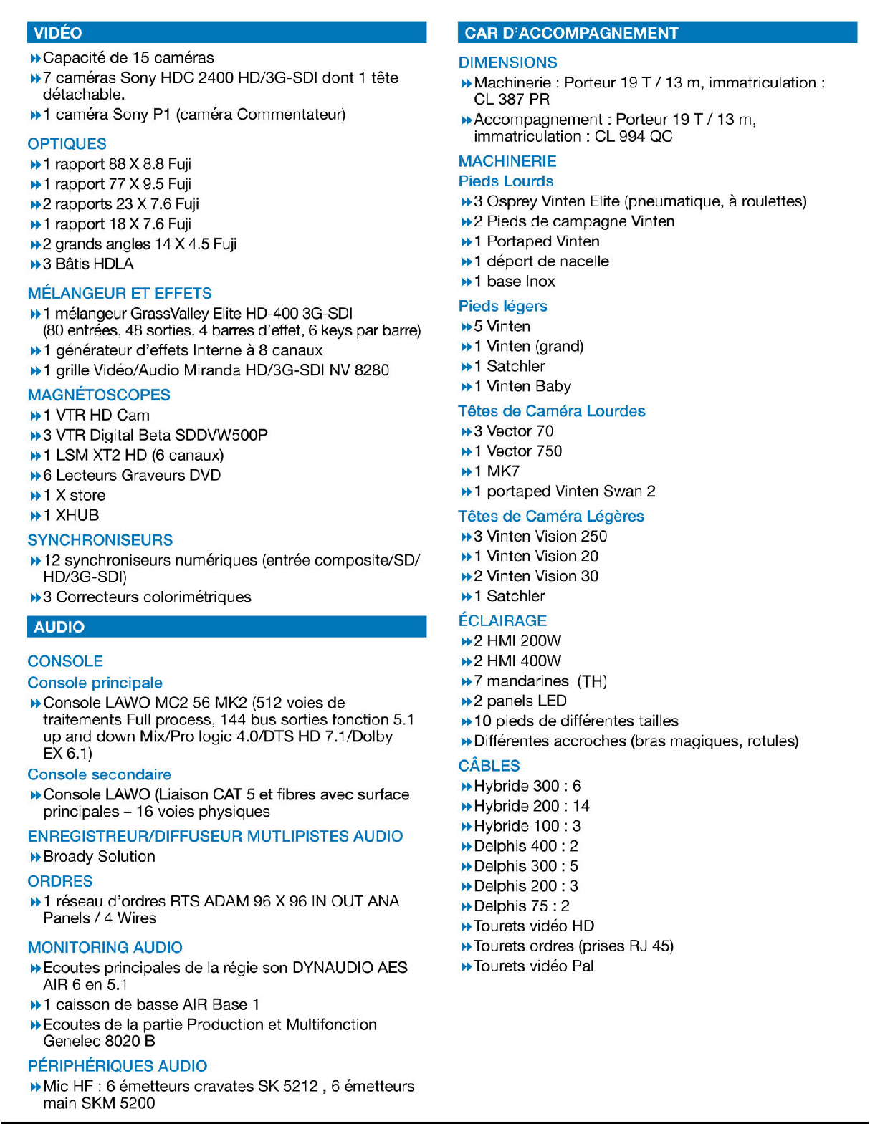

BTS MÉTIERS DE L’AUDIOVISUEL – Option gestion de la production |  | Session 2017
ENVIRONNEMENT ÉCONOMIQUE, JURIDIQUE ET TECHNOLOGIE DES ÉQUIPEMENTS ET SUPPORTS – U3 | MVEJTES | Page : 18/23

Annexe 10. Caméra Sony HDC2400
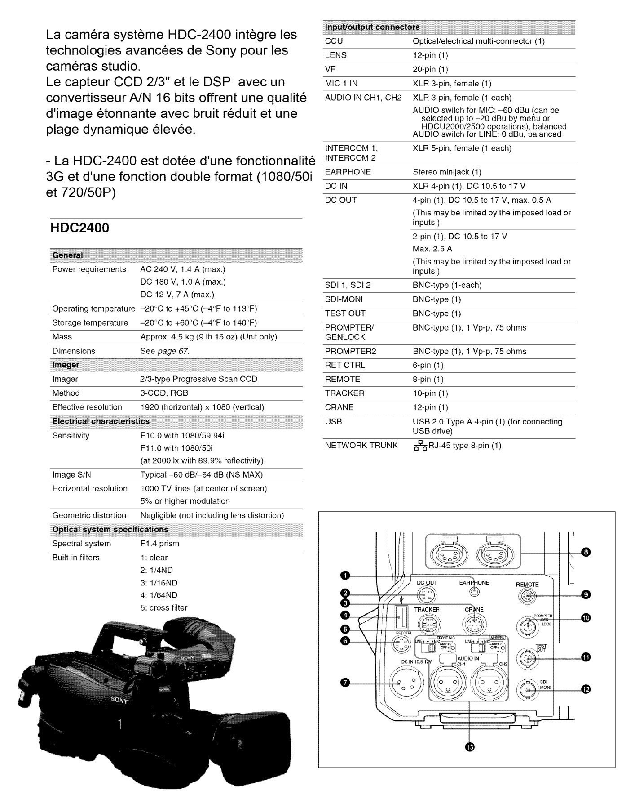

BTS MÉTIERS DE L’AUDIOVISUEL – Option gestion de la production |  | Session 2017
ENVIRONNEMENT ÉCONOMIQUE, JURIDIQUE ET TECHNOLOGIE DES ÉQUIPEMENTS ET SUPPORTS – U3 | MVEJTES | Page : 19/23

Annexe 11. CAMERA SONY HDC2400 (SUITE)
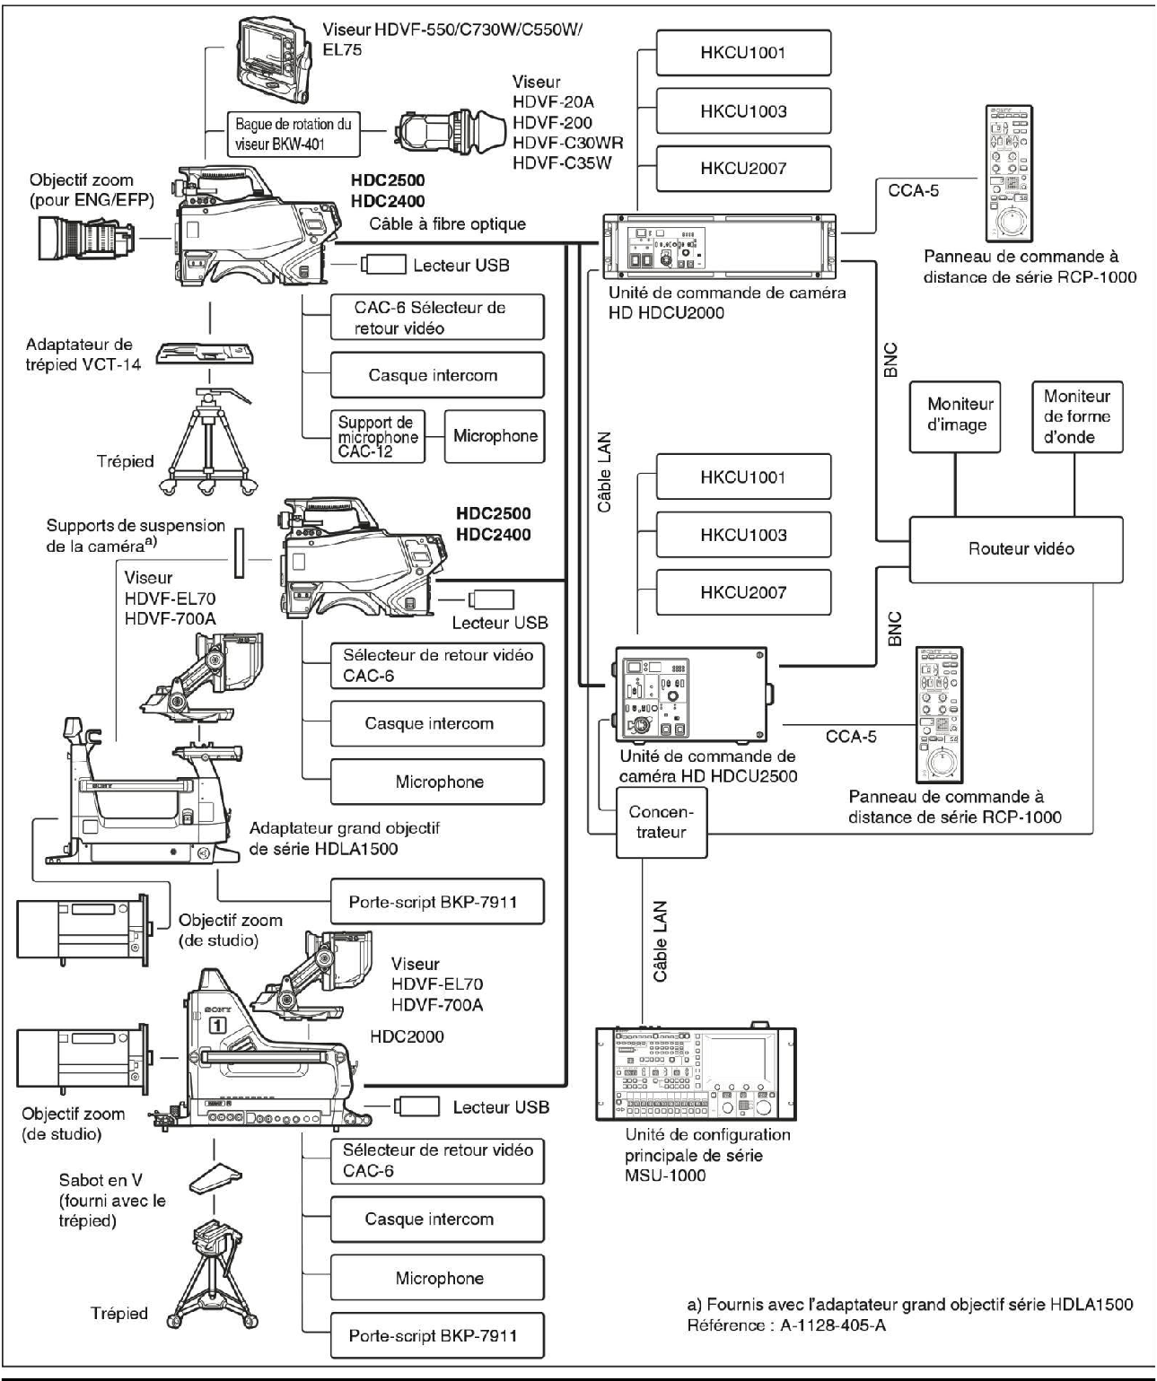

BTS MÉTIERS DE L’AUDIOVISUEL – Option gestion de la production |  | Session 2017
ENVIRONNEMENT ÉCONOMIQUE, JURIDIQUE ET TECHNOLOGIE DES ÉQUIPEMENTS ET SUPPORTS – U3 | MVEJTES | Page : 20/23

Annexe 12. Grille NVISION
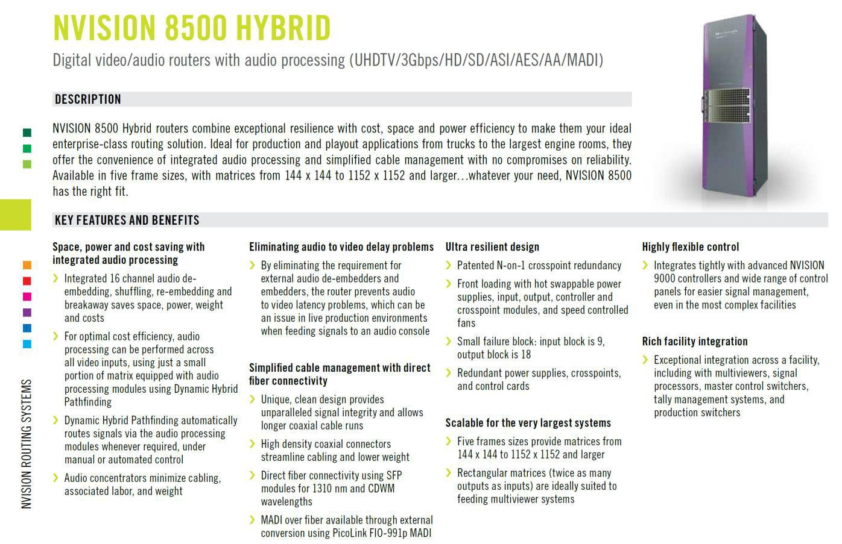
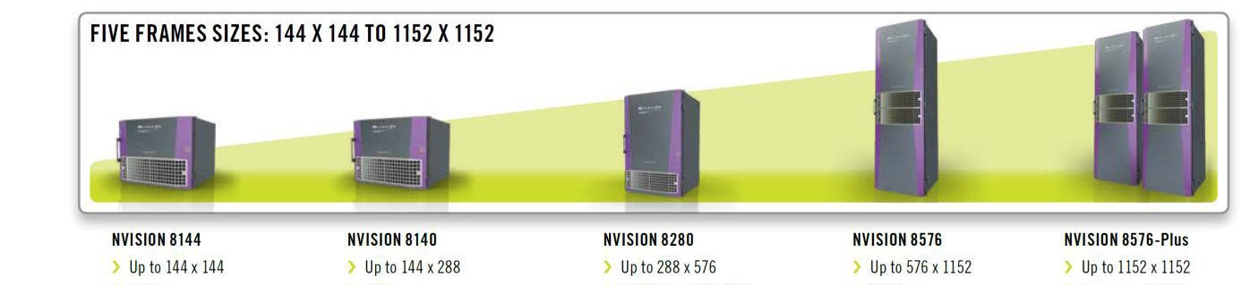

BTS MÉTIERS DE L’AUDIOVISUEL – Option gestion de la production |  | Session 2017
ENVIRONNEMENT ÉCONOMIQUE, JURIDIQUE ET TECHNOLOGIE DES ÉQUIPEMENTS ET SUPPORTS – U3 | MVEJTES | Page : 21/23

Annexe 13. NAS
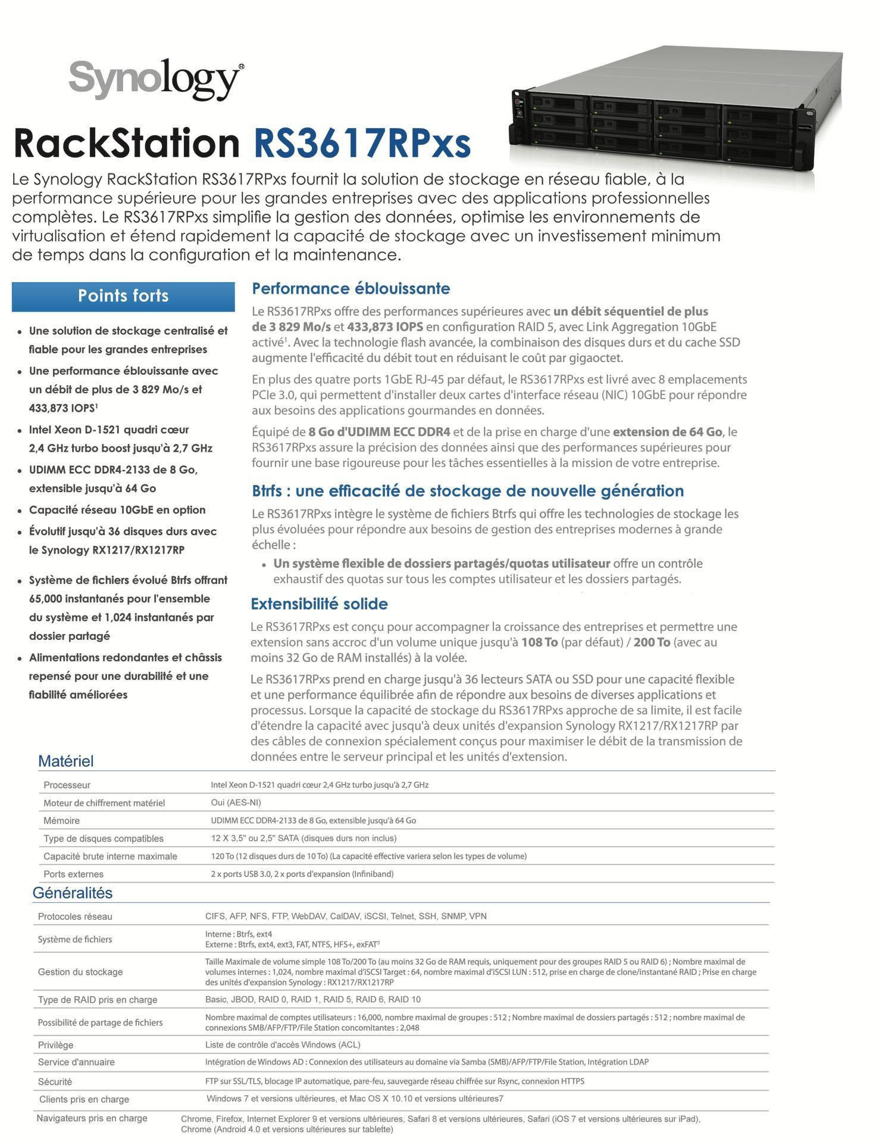

BTS MÉTIERS DE L’AUDIOVISUEL – Option gestion de la production |  | Session 2017
ENVIRONNEMENT ÉCONOMIQUE, JURIDIQUE ET TECHNOLOGIE DES ÉQUIPEMENTS ET SUPPORTS – U3 | MVEJTES | Page : 22/23

Annexe 14. Microphone Neumann U87AI
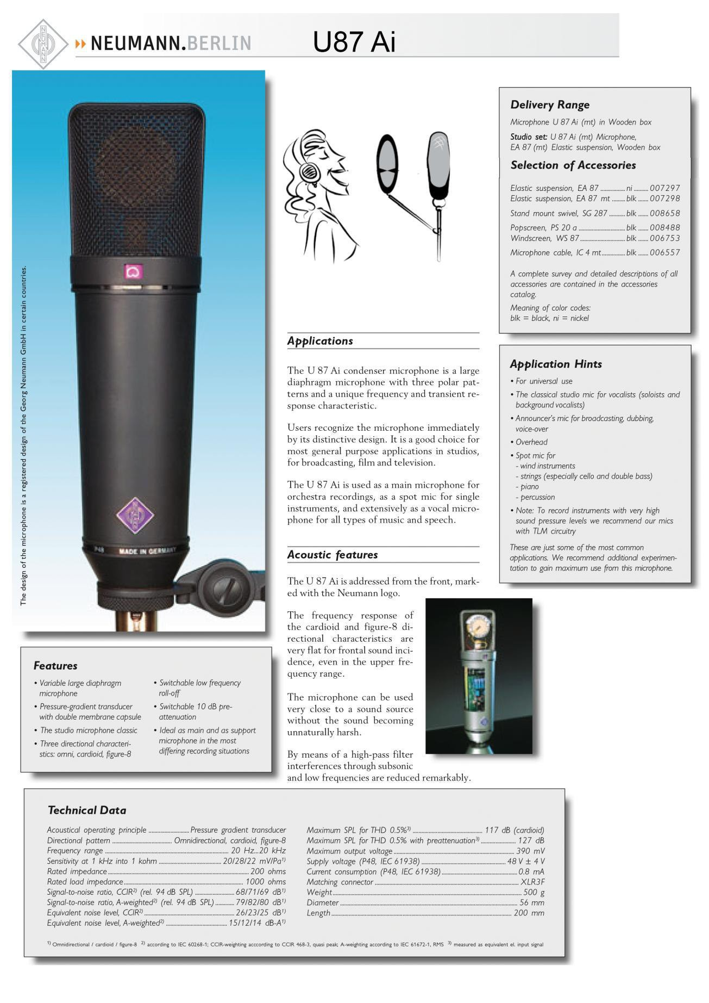

BTS MÉTIERS DE L’AUDIOVISUEL – Option gestion de la production |  | Session 2017
ENVIRONNEMENT ÉCONOMIQUE, JURIDIQUE ET TECHNOLOGIE DES ÉQUIPEMENTS ET SUPPORTS – U3 | MVEJTES | Page : 23/23

